Desconocido

### La función eval

La función eval (abreviatura de *evaluar* ) toma una cadena como parámetro y la ejecuta como si fuera una expresión de Python. Por ejemplo, eval(’print(’’wow’’)’) ejecutará en realidad la expresión print(’’wow’’) .

La función eval sólo funciona con expresiones sencillas, como las siguientes:

>>> eval('10*5')  
50

Las expresiones que se dividen en más de una línea (como las sentencias if ) generalmente no se evaluarán, como en este ejemplo:

>>> eval('''if True:  
 print("this won't work at all")''')  
  
Traceback (most recent call last):  
 File "<pyshell#2>", line 1, in <module>  
 eval('''if True:  
 File "<string>", line 1  
 if True:  
 ^^  
SyntaxError: invalid syntax

La función eval se utiliza a menudo para convertir las entradas del usuario en expresiones de Python. Por ejemplo, puedes escribir un sencillo programa calculadora que lea las ecuaciones introducidas en Python y luego calcule (evalúe) las respuestas.

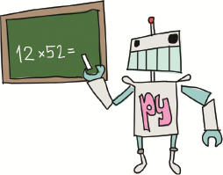

Como la entrada del usuario se lee como una cadena, Python necesita convertirla en números y operadores antes de realizar cualquier cálculo. La función eval facilita esa conversión:

>>> your_calculation = input('Enter a calculation: ')  
  
Enter a calculation: 12*52  
>>> eval(your_calculation)  
624

En este ejemplo, utilizamos la función input para leer lo que el usuario introduce en la variable your_calculation . En la línea siguiente, introducimos la expresión 12*52 . Utilizamos eval para ejecutar este cálculo, y el resultado se imprime en la última línea.

[anterior](app02_11.html)[Subtema 12 de 25: (Ver todo)](app02.html)[siguiente](app02_13.html)